СОБРАНИЕ ПРЕДСТАВИТЕЛЕЙ
сельского поселения Малая Глушица
муниципального района Большеглушицкий
Самарской области
третьего созыва

Р Е Ш Е Н И Е
№ 2 от 24 сентября 2015 года

Об избрании заместителя председателя Собрания представителей сельского поселения Малая Глушица муниципального района Большеглушицкий Самарской области

В соответствии с Уставом сельского поселения Малая Глушица муниципального района Большеглушицкий Самарской области и п. 4 Регламента Собрания представителей сельского поселения Малая Глушица муниципального района Большеглушицкий Самарской области, утвержденного решением Собрания представителей сельского поселения Малая Глушица муниципального района Большеглушицкий Самарской области от 30.12.2011 г. № 58/1, Собрание представителей сельского поселения Малая Глушица муниципального района Большеглушицкий Самарской области
Р Е Ш И Л О:
1. Избрать заместителем председателя Собрания представителей сельского поселения Малая Глушица муниципального района Большеглушицкий Самарской области Балышева Александра Ивановича, депутата по одномандатному избирательному округу № 5.
2. Настоящее Решение вступает в силу со дня его принятия.
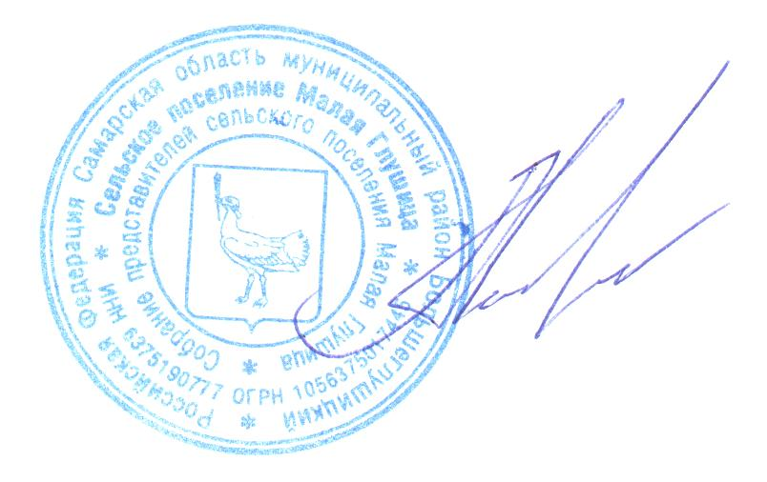

Председатель Собрания представителей

сельского поселения Малая Глушица

муниципального района Большеглушицкий

Самарской области А.С.Михайлов

